Федеральное государственное автономное

образовательное учреждение

высшего образования

«СИБИРСКИЙ ФЕДЕРАЛЬНЫЙ УНИВЕРСИТЕТ»

Институт Космических и информационных технологий

институт

Кафедра «Информатика»

кафедра

**ОТЧЕТ О ПРАКТИЧЕСКОЙ РАБОТЕ №2**

Реализация пользовательского интерфейса

тема

Преподаватель _________ Д.В. Личаргин

подпись, дата инициалы, фамилия

Студент КИ18-17/1б 031830504 _________ Е.В. Железкин

номер группы, зачетной книжки подпись, дата инициалы, фамилия

Красноярск 2021

# Цель работы

Необходимо реализовать пользовательский интерфейс согласно 1 практической работе, заполнив данные статическими объектами.

# Задача работы

Необходимо реализовать пользовательский интерфейс согласно 1 практической работе, заполнив данные статическими объектами.

Загрузить отчет, оформленный по СТО в формате pdf и прикрепите ссылку на git.

# Ход работы

В ходе данной работы был реализован статический интерфейс приложения. Реализация на приложения будет выполнена на react-native(expo): <https://github.com/Xorsiphus/Some-Android-App4me>

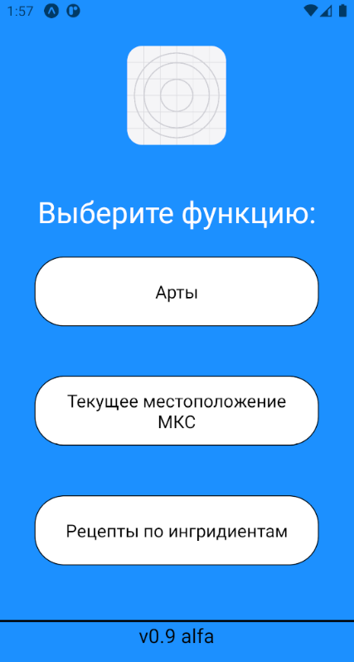

Рисунок 1 – Главная страница

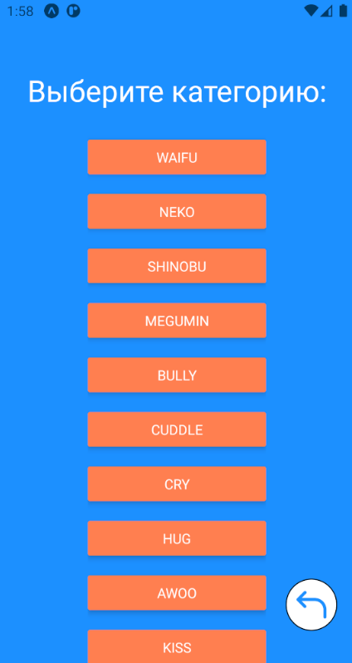

Рисунок 2 – Вкладка «Арты»

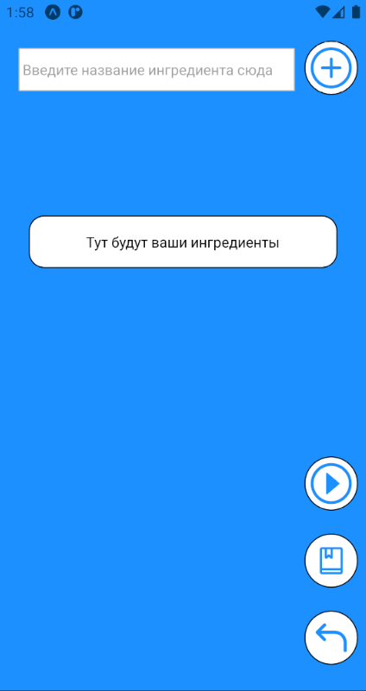

Рисунок 3 – Вкладка «поиск по ингридиентам»

# Вывод

В ходе данной лабораторной работы был спроектирован и реализован пользовательский интерфейс согласно 1 практической работе, произведено заполнение статическими объектами.